VS Code C/C++编译环境配置

首先说说VS Code写C++ + 编译的优势，VS Code算是微软出品的一大良心之作，完全免费、开源维护，所以更新很快、有问题也可以很快修复，毕竟很多编程dalao帮助贡献过代码，所以体验

#### VS Code

<https://code.visualstudio.com/>

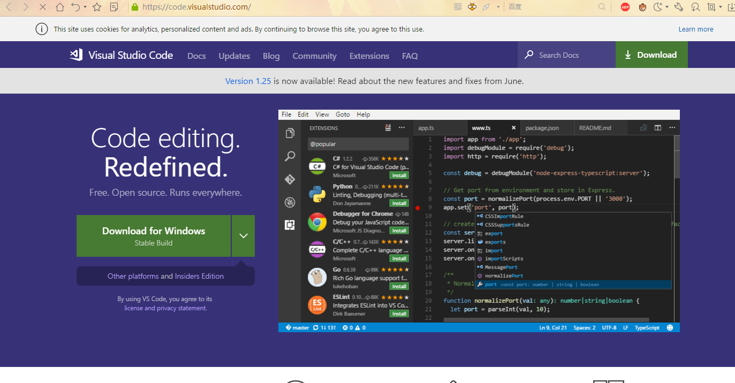

#### Clang

<http://releases.llvm.org/download.html>

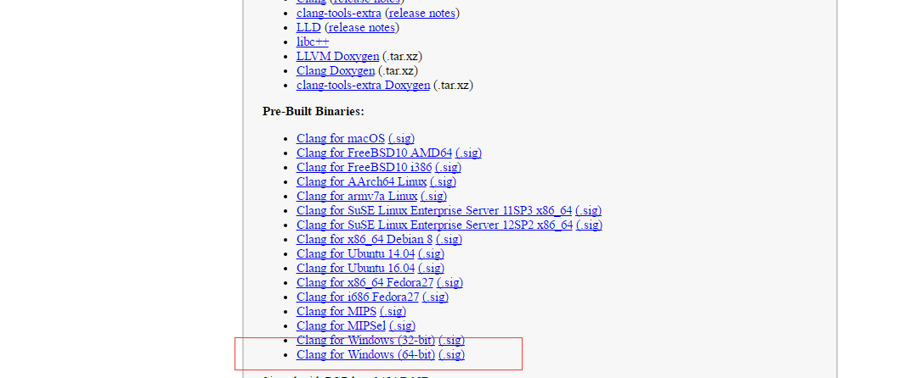

#### Mingw-w64

<https://sourceforge.net/projects/mingw-w64/files/Toolchains%20targetting%20Win64/>

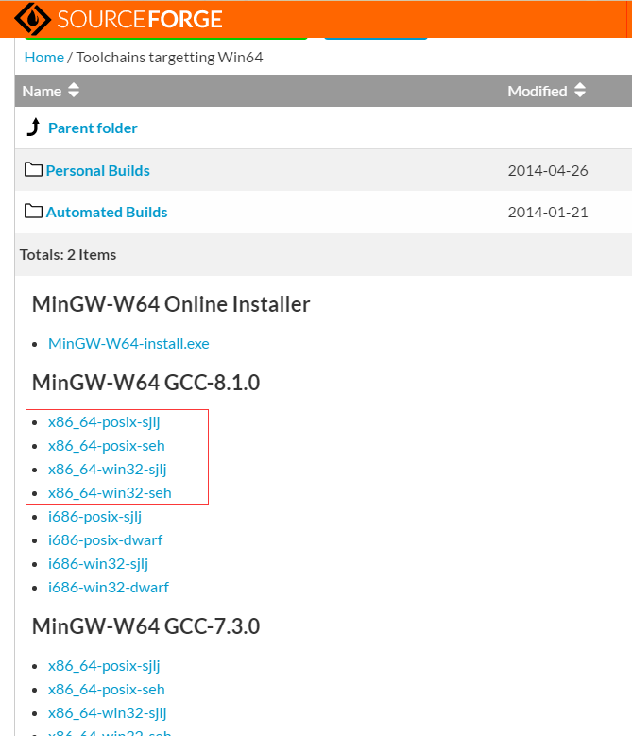

#### VS Code配置

首先这个配置文件要放到当前工作的文件夹下，就是自己新建一个文件夹，然后把这个文件夹丢进去，然后用这个打开文件夹命令打开就行，里面有需要修改的地方，改成自己的就行。

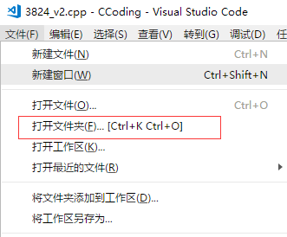

。

#### VS Code插件

C/C++

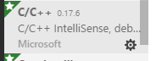

Include AutoComplete

